МБДОУ «Инсарский детский сад «Золотой ключик» комбинированного вида»
431430 РМ г. Инсар ул. Московская д. 51 телефон: +7(917)995-09-30
ludmila.resch@yandex.ru

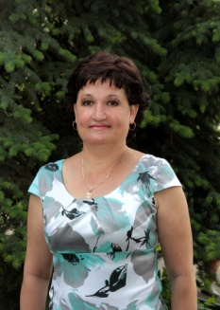
КОНСПЕКТ ЗАНЯТИЯ

«Проделки Тараторки»
Звук и буква Р.

Составила: Решетникова Л.А.
учитель-логопед МБДОУ
«Инсарский детский сад
«Золотой ключик»
комбинированного вида»

ИНСАР 2023г.

КОНСПЕКТ ЗАНЯТИЯ
«Проделки Тараторки»
Звук и буква Р.
Цель:
- закрепление навыка чёткого произношения звуков Р и РЬ;
- закрепление образа буквы Р.
Задачи:
коррекционно- образовательные: закреплять навык чёткого произношения звуков Р и РЬ;
- закреплять графическое изображение буквы Р, способствовать профилактике дисграфии;
коррекционно-развивающие:
- развивать фонематическое и зрительное восприятие;
- развивать слуховое внимание, слуховую и зрительную память;
- развивать логическое мышление;
коррекционно-воспитательные:
-воспитывать навыки учебной деятельности (внимательно вслушиваться в речь взрослого, понимать логико-грамматические конструкции, контролировать поставленные звуки);

Оборудование:
-компьютер и компьютеризированное рабочее место логопеда с подготовленной для занятия презентацией;
-индивидуальные зеркала
-оборудование для дыхательной гимнастики (трубочка, вертушка)
- предметные картинки, индивидуальные листы с заданиями, простые и цветные карандаши), цветные камушки Марблс, шарики Су-Джок.

Ход занятия.
- Организационный момент.
I. Приветствие (Дети стоят вокруг домов с буквами)
Собрались все дети в круг,
Я – твой друг и ты – мой друг.
Вместе за руки возьмемся
И друг другу улыбнемся! (Взяться за руки и посмотреть друг на друга с улыбкой).
II Каждый день, всегда, везде,
На занятиях, в игре
Смело, чётко говорим,
Никуда мы не спешим.

-Ребята, мы с вами в городе Буквоград. Здесь живут буквы .Посмотрите, какие они красивые. А вы знаете, что такое буква? (символ звука, знак азбуки). В Буквограде живут все буквы нашего алфавита, но я не вижу здесь букву Р. Что же с ней случилось, куда она пропала.
Кто то хочет связаться с нами по видеосвязи. Может это что то важное. Давайте ответим.
Слайд №2 Видео разговор: (Тараторка)
-Три сороки тараторки тараторили на горке.
-Ничего не понимаю. Вы кто?
-Тридцать три вагона в ряд тараторят тарахтят. Чего тут не понятного,
Я -Тараторка.
-Приятно познакомится. Ребята давайте поприветствуем Тараторку
(Здравствуй, Тараторка) - отвечает.
-У тебя к нам какое - то дело?
- Конечно. Я же не просто так. Мне сорока тараторка, моя подруга, протараторила, что ваши дети не умеют выговаривать звук Р и поэтому буква Р обиделась и ушла из Буквограда .
- Это не правда. Наши дети научились правильно выговаривать звук Р и в слогах, и в словах и в предложениях. А как же мы теперь без буквы Р. Она нам очень нужна.
-Я вам помогу. Отправляю вам на Е-мейл задания квеста «Верни букву Р»
Если справитесь со всеми заданиями, то буква Р вернется в Букворгад.
Только вам нужно будет очень постараться.
- Ребята, вернем букву Р в город? - Да

2.Основная часть
- Посмотрите на экран. Эти задания нам нужно выполнить, чтобы спасти букву Р. Слайд №3 Схема заданий квеста на экране
1 задание - биоэнергопластика.

- Первое задание – Биоэнергопластика.
Слайд №4
- Давайте выполним артикуляционные упражнения с кистями рук. Возьмите зеркала и поставьте их перед собой.
Слайд №5
- Стрелки нам указывают, в какой последовательности мы будем выполнять упражнения. А начнем мы с упражнения «Забор».
- «Забор» - «Лошадка» - «Грибок» - «Гармошка» - «Дятел» - «Индюк» -
- Мы подготовили наш язычок для произношения звука. И можем теперь завести моторчик – упражнение «Мотор».
2 задание - дыхательная гимнастика
Слайд №6
- Второе задание - Дыхательная гимнастика.
- Чтобы хорошо говорить, нам нужно правильно выдыхать воздух. Для произношения звука Р воздушная струя должна быть сильной. Сейчас мы с вами потренируемся, будем с силой выдыхать воздух, не надувая щеки. А задание, которое мы будем выполнять, называется «Вертушка».
3 задание- развитие фонематического слуха
Слайд №7
- Переходим к следующему заданию.
– Я буду называть слова, а вы если услышите звук [Р] - должны положить на стол кулачки, а если в слове нет звука [Р] то ладошки.
4 задание - логоритмика
Слайд №8
- Следующее задание музыкальное.
Кто хочет разговаривать,
Тот должен выговаривать
Чистоговорки внятно,
Чтоб было всем понятно.
Мы будем проговаривать чистоговорки под музыку, массажируя кисти рук колючим мячиком Су-джок. Я буду начинать, а вы за мною повторять.

5 задание – Найди звук [Р] в словах, составь с этим словом предложение.
Слайд №8
- Переходим к выполнению следующего задания. Вам надо найти звук Р в слове. Возьмите картинки, посмотрите на них внимательно и назовите слово, в котором есть звук Р. (По 4 картинки, находят, называют по очереди) Придумайте предложение с этим словом.
5.Физкультминутка
- Пришло время физминутки. Встаем и выходим из-за столов.
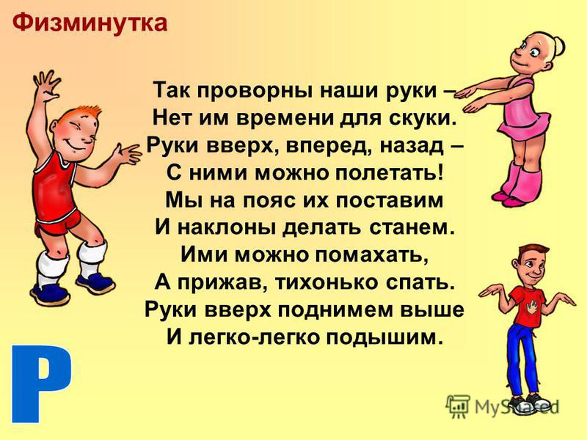

6 задание - пальчиковый фитнес
Слайд №12
- Переходим к следующему заданию.
Нужно пальчики размять
Чтоб заданья выполнять.
«Белка» - «Лошадка» - «Ежик» - «Жук».
7 задание – межполушарное взаимодействие
Слайд №13
-А теперь мы будем выполнять задание двумя руками одновременно. Пододвиньте к себе лист бумаги с нарисованными линиями. В начале от линии вы будите рисовать одновременно двумя руками лесенку с перекладинами вниз, потом на другой линии с перекладинами вверх.
(самостоятельная работа детей)
8 задание – работа с буквой
Слайд №16
.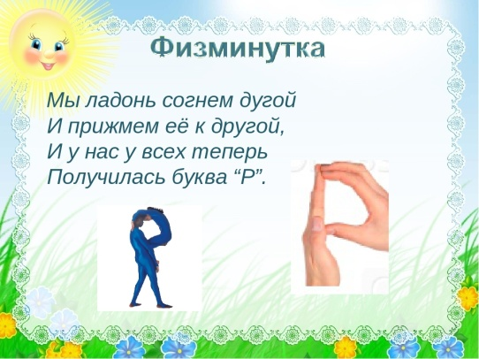
- Переверните лист бумаги и нарисуйте букву Р.
(самостоятельная работа детей)
- Вы нарисовали букву, а теперь украсьте букву камушками Марблс. Во время работы нужно соблюдать одно условие - выкладывать камушки поочередно правой и левой рукой.
- Молодцы. У вас получились очень красивые буквы Р.
Итог занятия - Тараторка возвращает букву Р.
-Ребята, вы большие молодцы. Справились со всеми заданиями. Я решила сама помочь букве Р вернуться в город Буквоград.

9. Проговаривание скороговорок.
-Тараторка, не только ты умеешь быстро говорить. Наши дети тоже знают скороговорки. Вот послушай.
Шёл Егор через двор, нёс топор чинить забор.
Грызёт белка орех, а ребятам — смех.
Карл у Клары украл кораллы, а Клара у Карла украла кларнет.
Белые бараны били в барабаны, без разбора били — лбы себе разбили.
На дворе трава, на траве дрова: раз дрова, два дрова, три дрова.
Воротилась Варвара из города, привезла новостей с три короба.
У редьки и репки корень крепкий.
Розовые розы замерзают в морозы.
Стоит гора посреди двора.

10.Тараторка дарит детям раскраски с буквой Р

